Министерство науки и высшего образования Российской Федерации
БУЗУЛУКСКИЙ ГУМАНИТАРНО-ТЕХНОЛОГИЧЕСКИЙ ИНСТИТУТ (ФИЛИАЛ) ФЕДЕРАЛЬНОГО ГОСУДАРСТВЕННОГО БЮДЖЕТНОГО ОБРАЗОВАТЕЛЬНОГО УЧРЕЖДЕНИЯ ВЫСШЕГО ОБРАЗОВАНИЯ «ОРЕНБУРГСКИЙ ГОСУДАРСТВЕННЫЙ УНИВЕРСИТЕТ»

Строительно - технологический факультет

Кафедра биоэкологии и техносферной безопасности

ОТЧЁТ

по практике по получению первично-профессиональных умений и навыков, учебно-полевой практике по экологии

БГТИ (филиал) ОГУ 06.03.01. 7320. 916 П

Руководитель от кафедры
канд.биол.наук ____________ М.А. Щебланова
подпись дата инициалы фамилия

Студент группы __________ ____________ _____________
подпись дата инициалы фамилия

Бузулук 2020

Бузулукский гуманитарно-технологический институт (филиал)
федерального государственного бюджетного образовательного учреждения
высшего образования «Оренбургский государственный университет»

ИНДИВИДУАЛЬНОЕ ЗАДАНИЕ НА ПРАКТИКУ

Вид, тип практики «Б.2.В.У.2 Практика по получению первичных профессиональных умений и навыков, учебно-полевая практика по экологии»
Обучающийся Цехан Мария Юрьевна
^{(Фамилия, Имя, Отчество)}
Курс II
Факультет (филиал, институт) строительно-технологический
Форма обучения очная
Направление подготовки (специальность) 06.03.01 Биология
Содержание задания на практику (перечень подлежащих рассмотрению вопросов):
1 эколого – географическая характеристика объекта исследования;
2 индикация пастбищной дигрессии растительного покрова (по Л.Г. Раменскому);
3 составление отчета по практике. Оформление гербарной коллекции. Написание статьи.

Дата выдачи задания 07.07.20 г.

Руководитель практики от института______________________ М. А. Щебланова
подпись И.О. Фамилия

Ознакомлен:
Обучающийся ______________________ М.Ю. Цехан
подпись И.О. Фамилия

Заключение руководителя о выполнении задания практики:

Руководитель практики от института ______________________ М. А. Щебланова
подпись И.О. Фамилия

Рабочий график (план) проведения практики

Вид, тип практики «Б.2.В.У.2 Практика по получению первичных профессиональных умений и навыков, учебно-полевая практика по экологии»
Обучающийся Цехан Мария Юрьевна
^{(Фамилия, Имя, Отчество)}
Курс II
Факультет (филиал, институт) строительно-технологический
Форма обучения очная
Направление подготовки (специальность) 06.03.01 Биология
Место прохождения практики Бузулукский гуманитарно-технологический институт (филиал) федерального государственного бюджетного образовательного учреждения высшего образования «Оренбургский государственный университет»
наименование структурного подразделения ОГУ

Срок прохождения практики: с 07.07.20 г. по 27.07.20 г.

Дата (период) | Содержание и планируемые результаты практики
07.07.2020 г. -08.07.2020 г. | Первичный инструктаж. Получение индивидуального задания.  Теоретический обзор:  1 эколого-географическая характеристика объекта исследования.
09.07.2020 г. -21.07.2020 г. | Работа по методике исследований.  Индикация пастбищной дигрессии растительного покрова (по Л.Г. Раменскому) (получение данных исследований, их обработка и анализ). Сбор гербария.
22.07.2020 г. – 27.07.2020 г. | Оформление результатов исследований. Оформление гербарной коллекции. Составление отчета. Написание статьи.

Руководитель практики от института ______________________ М. А. Щебланова
подпись И.О. Фамилия

Лист инструктажа
по месту прохождения практики по получению первичных профессиональных умений и навыков,
учебно-полевой практики по экологии

Инструктаж обучающегося Цехан Марии Юрьевны по ознакомлению с требованиями охраны труда, техники безопасности, пожарной безопасности, а также правилами внутреннего трудового распорядка Бузулукского гуманитарно-технологического института (филиала) федерального государственного бюджетного образовательного учреждения высшего образования «Оренбургский государственный университет» проведен.

Дата: 07.07.20 г.

Инструктаж провел:

Доцент кафедры БэТБ М.А. Щебланова

Инструктаж прошел:

Студент группы 18 Био(ба)Бэ М.Ю. Цехан

Содержание

Введение……………………………………………………………………  1 Дневник прохождения практики……………………………..…….. ….  2 Характеристика района проведения исследования ………..................  2.1 Эколого-географическая характеристика Грачевского района……  2.2 Луговая растительность………………………………………………  3 Индикация пастбищной дигрессии растительного покрова (по Л.Г. Раменскому)………………………………………………………………  3.1 Методика исследования………..…………………………………….  3.2 Результаты исследования……………..………………………............  Заключение………………………………………………………..……….  Список использованных источников……………………………...…….. | 6  7  10  10  11  21  21  23  26  27

Введение

Типичный пример вторичной сукцессии – деградация пастбищ при усилении нагрузки и их восстановления при снижении нагрузки. Современный облик и организация степей исторически сложились под влиянием пасущихся животных. При снижении выпаса или, наоборот, при его усилении в фитоценозах происходят резкие изменения [7].
Степная растительность испытывает сильный антропогенный пресс в результате того, что значительная часть степей освоена под пашню и степные площади сокращены, в то время как поголовье пасущегося скота не сокращается. В результате возникающей диспропорции между продуктивностью пастбищ и пастбищными нагрузками начинается процесс пастбищной дигрессии [6, 11].
Цель работы – определить степень пастбищной дигрессии растительного покрова.
Задачи:
– ознакомление с основными типами растений произрастающих на пастбищах и лугах;
– ознакомление с основными методами сбора, определения, наблюдений за живыми объектами;
– закрепление методов ведения полевых записей, систематизации данных;
– приобретение умений описания экосистем с указанием их структуры (видовой, пространственной и экологической) и экологической роли отдельных видов;
– ознакомление с основными методами научной исследовательской работы с живыми объектами через выполнение индивидуальной работы с использованием современной аппаратуры и оборудования;
– ознакомление с культурой оформления научно – исследовательских работ в форме отчета по итогам индивидуальной работы;
– приобретение умений обобщать собранные данные, анализировать полученные результаты, делать выводы;
Материалы и оборудование: определитель и атлас растений, гербарий растений.
Практика проходила с применением дистанционных образовательных технологий, в условиях самоизоляции.

1 Дневник прохождения практики

Студента Бузулукского гуманитарно-технологического института (филиала) ОГУ: Цехан М. Ю., группа 18 Био (ба) Бэ.
Место прохождения практики: Бузулукский гуманитарно-технологический институт (филиал) ОГУ
Фамилия и занимаемая должность руководителя практики: Щебланова М.А., доцент кафедры БэТБ

Дата | Место прохождения практики | Вид работы | Подпись руководителя
07.07.20г. | Бузулукский гуманитарно-технологический институт (филиал) ОГУ | Первичный инструктаж. Получение индивидуального задания.
08.07.20г. | Бузулукский гуманитарно-технологический институт (филиал) ОГУ | Теоретический обзор: эколого-географическая характеристика объекта исследования.
09.07.20г. | Бузулукский гуманитарно-технологический институт (филиал) ОГУ | Работа по методике исследований (подбор объектов исследований).
10.07.20г. | Пастбище близ села Клинцы | Индикация пастбищной дигрессии растительного покрова.
11.07.20г. | Пастбище близ села Клинцы | Индикация пастбищной дигрессии растительного покрова.
12.07.20г. |  | Выходной день.
13.07.20г. | Пастбище близ села Клинцы | Сбор гербарных образцов.
14.07.20г. | Луг близ села Победа | Индикация пастбищной дигрессии растительного покрова. Сбор гербарных образцов.
15.07.20г. | Бузулукский гуманитарно-технологический институт (филиал) ОГУ | Камеральные работы.
16.07.20г. | Луг близ села Победа | Сбор гербарных образцов.
17.07.20г. | Бузулукский гуманитарно-технологический институт (филиал) ОГУ | Камеральные работы.
18.07.20г. | Луг близ села Победа | Сбор гербарных образцов.
19.07.20г. |  | Выходной день.
20.07.20г. | Бузулукский гуманитарно-технологический институт (филиал) ОГУ | Камеральные работы.
21.07.20г. | Бузулукский гуманитарно-технологический институт (филиал) ОГУ | Обработка и анализ данных.
22.07.20г. | Бузулукский гуманитарно-технологический институт (филиал) ОГУ | Оформление результатов исследований.
23.07.20г. | Бузулукский гуманитарно-технологический институт (филиал) ОГУ | Оформление гербария.
24.07.20г. | Бузулукский гуманитарно-технологический институт (филиал) ОГУ | Составление отчета.
25.07.20г. | Бузулукский гуманитарно-технологический институт (филиал) ОГУ | Написание статьи.
26.07.20г. |  | Выходной день.
27.07.20г. | Бузулукский гуманитарно-технологический институт (филиал) ОГУ | Написание статьи.

Подпись руководителя практики:

Доцент кафедры биоэкологии
и техносферной безопасности __________________ М. А. Щебланова

Подпись студента ___________________ М. Ю. Цехан

2 Характеристика района проведения исследования

2.1 Эколого-географическая характеристика Грачевского района

Грачёвский район расположен на северо-западных отрогах Общего Сырта, в северо-западной части Оренбургской области и охватывает верхнюю часть бассейна реки Боровки и долину реки Ток в среднем течении. Территория имеет компактную форму: протяженность с севера на юг 55 км, с запада на восток 45 км [10].
Район расположен в степной почвенно-климатической зоне, которая характеризуется резкой континентальностью: холодной зимой, жарким летом и умеренным увлажнением. В течении года преобладают континентальные массы воздуха умеренных широт, так же присутствуют атлантические массы. Температура воздуха и почвы обусловлена ходом солнечной радиации и земного излучения. Среднегодовая температура воздуха составляет 3,6 °С. В течении года температура колеблется в значительных пределах: зимой снижается до – 42 °С (январь) и повышается летом до + 38 °С (июль). Лето солнечное и жаркое. Зима продолжительная и холодная с частыми метелями.
На территории района прослеживается ландшафтная структура, характерная для всего бассейна реки Самары. Речные долины и междуречья имеют резко выраженное асимметричное строение, при котором водораздельная линия максимально приближена к высокому, крутому, холмистому и обращенному на юг правобережью рек. Северные склоны междуречий - длинные, пологие, сплошь распаханные, плавно снижаются в северном направлении, незаметно переходя в надпойменные террасы главных водотоков.
В Грачёвском районе можно выделить два сыртово - холмистых массива: в верховьях реки Боровки и на Самаро-Токском междуречье. В верховьях Боровки высится гора Крутая – высшая отметка района – 333 м над уровнем моря.
Родники района, в основном, вскрывают водоносный горизонт татарского яруса. Наиболее известные среди них – Володарский родник (Отнога) с оборудованным местом для отдыха у дороги Грачёвка – Победа, родники в Висячем лесу и Тихонов родник на правобережье Тока в зоне отдыха районного центра.
По климатическим условиям Грачёвский район является наиболее благоприятным для возделывания сельскохозяйственных культур.
Территория района находится на границе перехода лесостепной зоны в степную, в полосе разнотравно-типчаково-ковыльных степей. В травостое степей преобладают злаки: типчак (Festuca valesiaca), ковыль Лессинга (Stipa lessingiana), ковыль волосатик (Stipa capillata), тонконог стройный (Koeleria cristata). Из разнотравья присутствуют полынок (Artemisia austriaca), шалфей степной (Salvia stepposa), василек скобиозный (Centaurea scabiosa), икотник серо-зеленый (Berteroa incana), тысячелистник благородный (Achillea nоbilis). Из бобовых – люцерна желтая (Medicago falcata), астрагал эспарцетовидный (Astragalus onobrychis) [11].
Несмотря на то, что район целиком лежит в пределах степной зоны, в его ландшафт заметное место принадлежит лесным урочищам. На севере в верховьях реки Усакла местность приобретает типичный лесостепной облик. Леса встречаются повсеместно в виде колков по оврагам и балкам 13863га. преобладающими породами являются береза (Betula), дуб (Quercus), осина (Pоpulus), клен (Acer). В подлесках встречаются кустарники: шиповник (Rosa), калина (Viburnum), терн (Prunus) и др.
Поля хозяйств района засорены в средней степени. Основными сорными растениями являются молочай лозный (Euphorbia virgata), лебеда (Аtriplex), овсюг (Avena), вьюнок полевой (Convоlvulus arvеnsis), осот голубой (Lactuca tatarica) и др.
Уровень загрязнения воды, почвы и воздуха не превышает предельно допустимых нормативов. Основными источниками загрязнения окружающей среды в сельсовете являются автотранспорт, твёрдые бытовые отходы, отходы от деятельности сельскохозяйственных предприятий [2].
Ежегодное увеличение количества автотранспорта неизбежно приводит к увеличению выбросов загрязняющих веществ в атмосферу.
Район является одним из нефтегазодобывающих, разведаны Покровское, Ероховское и Рябиновое месторождения. Как и для всех западных районов области, в Грачёвском районе актуальной является проблема нефтяного загрязнения различных компонентов природной среды как при добыче, процессе транспортировки и переработки, так и в значительной степени от незаконного захоронения буровых шламов, замазученных земель, сжигания попутного нефтяного газа. Токсическое воздействии легких фракций, метановых и циклических углеводородов, смол и асфальтенов (содержащие тяжелые металлы), входящих в состав нефти, в значительной степени приводят не только к гибели живой природы, но и отравляют самого человека.

2.2 Луговая растительность

Участок с луговой растительностью на территории Грачевского района представлен разнообразными видами растительности.
- Овсяница луговая (Festuca pratensis) — многолетнее травянистое растение. Относится к полуверховым травам. Широко распространенное луговое растение, часто доминирующее в травостое. Является мезофитом. Наиболее обильна при умеренно переменном увлажнении. Растение в основном умеренного климата. Овсяница луговая (Festuca pratensis) - сильный эдификатор. Вегетативные укороченные побеги (розетки) с многочисленными длинными листьями сильно затеняют почву (больше, чем другие злаки), изменяют температуру приземного слоя воздуха, уменьшают испарение воды с поверхности почвы, повышают влажность воздуха внутри травостоя (рисунок 1).

1 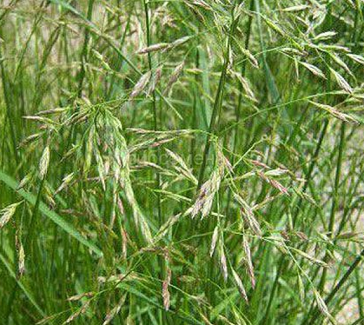 2

Рисунок 1 - Овсяница луговая (Festuca pratensis): 1- луг, 2 - пастбище

- Клевер красный (Trifolium rubens) многолетнее растение семейства Бобовые. Луговой клевер вырастает от 25 до 90 сантиметров в высоту. В России встречается повсеместно на лугах, выгонах, пастбищах, пологих берегах водоёмов, вдоль дорог, часто образует сплошной луговой покров. Считается лучшей кормовой культурой для животных. Его используют для сена и сенажа (рисунок 2).

Рисунок 2 - Клевер красный (Trifolium rubens)

- Земляника лесная (Fragaria vesca). Многолетнее травянистое растение с горизонтальным или косым корневищем. В России земляника лесная (Fragaria vesca) встречается во всей Европейской части, на Кавказе, в Западной и Восточной Сибири. Растёт в хвойных и смешанных лесах, на лесных полянах, опушках, среди кустарников, на сухих лугах и травянистых склонах. Земляника лесная (Fragaria vesca) используется как пищевое и лекарственное растение по всему ее ареалу. Имеет значение также как второстепенный медонос: медоносные пчёлы берут с цветков нектар и пыльцу (рисунок 3).

Рисунок 3 - Земляника лесная (Fragaria vesca)

- Тысячелистник обыкновенный (Achillea millefolium) многолетнее травянистое растение. Растёт на лугах, в луговых степях, среди кустарников, в разреженных лесах, на опушках, межах, вдоль дорог, по оврагам, на залежах, пустырях, свалках, в посёлках, по берегам водоёмов. Широко распространённый в Европе и Азии вид. В России встречается практически во всех регионах. Является хорошим медоносом (рисунок 4) [8].

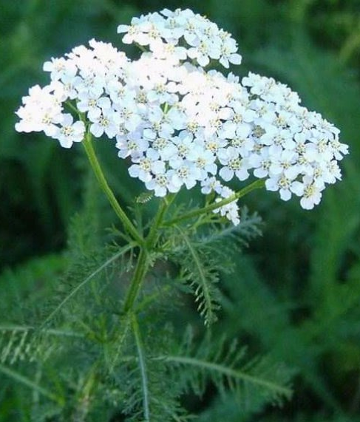

Рисунок 4 - Тысячелистник обыкновенный (Achillea millefolium)

- Подмаренник настоящий (Galium verum). Многолетнее травянистое растение высотой 20-120 см. Растёт на лугах, в степях, зарослях кустарников, на опушках, полянах, обочинах дорог. В России произрастает в европейской части, на Северном Кавказе, в Сибири, на Дальнем Востоке. В Средней России встречается во всех областях. Является хорошим медоносом (рисунок 5).

Рисунок 5 - Подмаренник настоящий (Galium verum)

- Бодяк обыкновенный (Cirsium vulgare) многолетнее корневищное растение. Является ядовитым растением. Является и хорошим медоносом, и лекарственным растением. Произрастает преимущественно в Евразии, наиболее разнообразно представлен в Средиземноморье, Средней и Передней Азии. Светолюбивое растение, растет обычно на богатых азотистыми веществами почвах, поэтому встречается в основном в сорных растительных сообществах или на интенсивно используемых пастбищах. Является и хорошим медоносом, и лекарственным растением. Используется в медицине редко, в больших количествах может вызвать отравление. Растение является сорняком его трудно вывести с полей и огородов (рисунок 6) [1].

Рисунок 6 - Бодяк обыкновенный (Cirsium vulgare)

- Шалфей лекарственный (Salvia officinalis) – многолетний полукустарник высотой до 1 м. Растение имеет сильный ароматный запах. В естественных местах обитания шалфей растет на сухих известковых склонах, поднимаясь в горах до высоты 1800 м над уровнем моря. В России шалфей культивируется как лекарственное и эфирно-масличное растение. Кроме того, шалфей часто выращивают в садах не только в качестве лекарственного растения, но и как декоративное: из-за специфического эффекта, который создают его серо-зеленые листья. Шалфей — достаточно холодостойкое растение, но в суровые зимы может слегка подмерзнуть (рисунок 7).

Рисунок 7 - Шалфей лекарственный (Salvia officinalis)

- Душица обыкновенная (Origanum vulgare). Многолетнее травянистое растение, 30-60 см иногда до 80 см высотой. Растет по всей Европе на известковых и щебнистых почвах по теплым местам, таким, как южные склоны и откосы, южные опушки леса и суходольные луга. Широко распространена в европейской части России, на Кавказе, в Западной и Средней Сибири, Средней Азии и Казахстане. Растет на участках луговых степей, зарослях кустов, полянах и вырубках в дубовых и сосновых лесах, а также в березняках (рисунок 8).

Рисунок 8 - Душица обыкновенная (Origanum vulgare)
- Серпуха венценосная (Serratula coronata) многолетнее травянистое растение [8]. Распространена в южной половине европейской части России, в Сибири кроме северных районов, на Дальнем Востоке, в Украине, в Казахстане, в Средней Азии. Растет по лесным, высокотравным, поемным и степным лугам, травянистым склонам, березовым рощам, в сосновых лесах и по лесным опушкам. Обитает одиночно или небольшими группами в лесной и лесостепной зоне. Чистых зарослей не образует (рисунок 9).

Рисунок 9 - Серпуха венценосная (Serratula coronata)

- Полынь австрийская (Artemisia austriaca) - многолетнее травянистое растение. Встречается в европейской части России, кроме Крайнего Севера, на Кавказе, в северных районах Средней Азии и на юге Западной Сибири. Полынь австрийская (Artemisia austriaca) растет в лесостепной и степной зонах, по опушкам лесов, на солонцеватых лугах, в супесчаной степи, на выгонах и пастбищах и около дорог (рисунок 10).

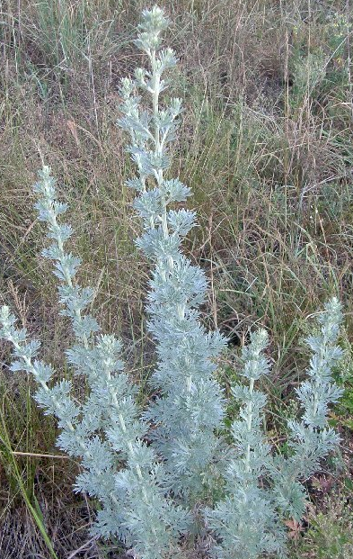

Рисунок 10 - Полынь австрийская (Artemisia austriaca)

- Погремок большой (Rhinanthus serotinus) однолетнее травянистое растение. Растение низкотравных лугов, где может быть массовым видом; растёт также в светлых лесах, на полянах, опушках, реже на полях и обочинах дорог. В нашей стране встречается в европейской части, в том числе во всех областях Средней России, а также в Западной Сибири и Предбайкалье (рисунок 11);

Рисунок 11 - Погремок большой (Rhinanthus serotinus)

- Живокость полевая (Delphinium consolida) однолетняя травянистая культура в высоту может достигать не более 60 см. Растения предпочитает почвы, богатые известью. Произрастает преимущественно на лугах, полях и по обочинам дорог. Встречается в степной зоне (рисунок 12).

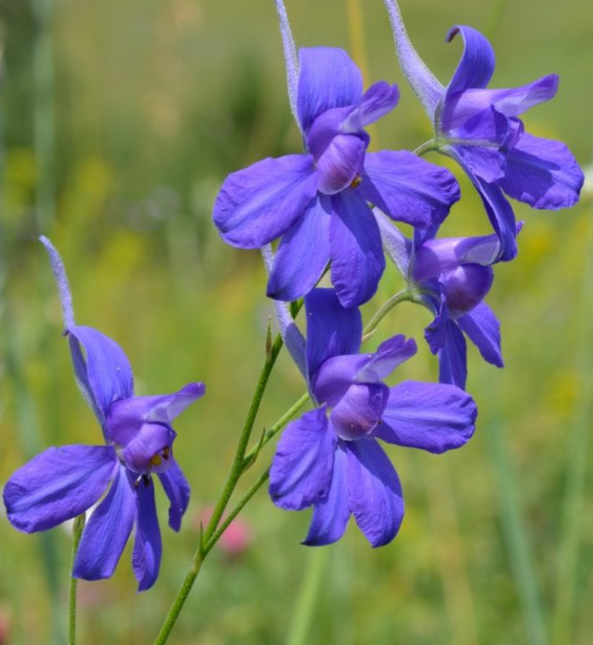

Рисунок 12 - Живокость полевая (Delphinium consolida)

- Мятлик луговой (Poa pratensis) многолетнее травянистое растение. Выбирает берега водоемов, разреженные леса, обочины дорог. Растет в лесной и лесостепной зонах, на заболоченных и низинных лугах, в поймах рек, на суходольных лугах (рисунок 13).

Рисунок 13 - Мятлик луговой (Poa pratensis)

- Чина луговая (Lathyrus pratensis) - многолетнее травянистое двудольное растение. Внешний вид чины луговой, распространенной в России, зависит от принадлежности к одной из трех популяций: среднеазиатской, армяно-грузинской и среднеевропейской. Ареал обитания чины — вся Европа, северная и тропическая Африка, Китай, Западные Гималаи, Малая и Средняя Азия, Иран, Монголия. Чина луговая (Lathyrus pratensis) растет в разреженных березовых и смешанных лесах, на опушках, степных лугах и лесных склонах. Очень светолюбива, но при этом и теневынослива. Обильное развитие чины в определенном месте говорит о высокой плодородности почвы на этой территории.

Рисунок 14 - Чина луговая (Lathyrus pratensis)

3 Индикация пастбищной дигрессии растительного покрова

3. 1 Методика исследования

Исследования были проведены на базе Бузулукского гуманитарно-технологического института (филиала) федерального государственного бюджетного образовательного учреждения высшего образования «Оренбургский государственный университет» с применением дистанционных образовательных технологий, на самоизоляции в период с 7 июля по 27 июля.
Материалы и оборудование:
– определитель и атлас растений;
– гербарий растений.
В ходе практики был выполнен сбор растительных образцов для гербария.
Индикация пастбищной дигрессии растительного покрова проводилась по авторской методике Л.Г. Раменского.
Вследствие периодического стравливания растений при выпасе скота почва оголяется, сильнее прогревается и иссушается, уплотняется. При близком залегании грунтовых вод уплотнение почвы приводит к её переизбыточному увлажнению.
В результате выпаса на лугах формируются вторичные группировки: уменьшается обилие хорошо поедаемых видов, в частности мезофильных видов, и увеличивается доля пастбищных ксерофитов (например, типчак (Festuca valesiaca)) и выгонных растений (спорыш (Polygonum), рогач (Ceratocarpus), мятлик (Poa)), которые имеют низкую кормовую ценность. Из года в год увеличивается доля непоедаемых и плохо поедаемых растений вплоть до ядовитых и вредных (молочаи (Euphorbia), астровые с опушѐнными плодами или горькими листьями и т.п.). На сырых лугах образуются крупные кочки из осок.
В целом мезофильное разнотравье и высокие рыхло- и плотнокустовые злаки заменяются мелкодерновинными злаками (овсяница бороздчатая (Festuca rupicola), тонконог (Koeleria)), затем они сменяются полукустарничками и многолетними бурьянами (полынь (Artemisia), чабрец (Thymus)), характерными становятся эфемероиды (мятлик луковичный (Poa bulbosa)), растения со стелющимися приземными листьями (прикорневая розетка) – одуванчик (Taraxacum), подорожник (Plantago) или побегами – полынь австрийская (Artemisia austriaca), спорыш (Polygonum). Выделяют (Л.Г. Раменский) 10 ступеней пастбищной дигрессии (кроме заболоченных почв):
1-2: влияние выпаса отсутствует или очень слабое. Видовое разнообразие значительное, доля разнотравья – высокая. Виды индикаторы: чина луговая (Lathyrus pratensis), герань (Geranium).
3-4: слабое влияние выпаса, сходное с влиянием раннего и нормального систематического кошения. На лугах уменьшается доля разнотравья, увеличивается – злаков, особенно верховых. Индикаторы: лютики (Ranunculus), чемерица (Veratrum), жеруха (Nasturtium).
5: умеренное (среднее) влияние выпаса. На лугах и в степи верховые злаки сменяются низовыми, в степи и полупустыне уменьшается роль злаков и возрастает – полыней, солянок; эфемеров и однолетников; появляются и начинают разрастаться пастбищные сорняки. На умеренно выпасаемых лугах наблюдается господство сенокосных злаков (костѐр (Bromus), пырей (Elytrigia), тимофеевка (Phleum), овсяница луговая (Festuca pratensis)), луг становится ценным сенокосным угодьем.
6-7: сильное влияние выпаса (пастбищная стадия). На лугах господствуют низовые злаки. Местами низкорослые бобовые (клевер белый (Trifolium repens)), много низкорослых многолетников из разнотравья (одуванчик (Taraxacum), кульбаба осенняя (Leontodon autumnalis), лапчатка гусиная (Potentilla anserina)). В полупустыне и степи господствуют полыни, велика роль эфемеров и однолетников. Сильно выпасаемые луга имеют типично пастбищный травостой с высокой степенью отрастания, образованный в основном низовыми злаковыми (мятлик луговой (Poa pratensis), овсяница красная (Festuca rubra), полевица ползучая (Agrostis stolonifera)) с примесью клевера лугового (Trifolium pratense), клевера ползучего (Trifolium repens), лядвенца (Lotus), одуванчика (Taraxacum), кульбабы (Leontodon), тысячелистника (Millefolii).
8: полусбой. Низовые злаки на лугах и в степях, полыни в полупустыне наполовину и более вытеснены сорными многолетними и однолетними растениями, большое количество непоедаемых и колючих пастбищных сорняков.
9: сбой. Растительный покров сильно изрежен, образован преимущественно однолетниками с высокой отавностью (способность отрастать после скашивания) – спорыш (Polygonum).
10: абсолютный сбой. Почва оголена. Произрастают лишь единичные растения [9].
Ход работы
1. Выбрать участки (как минимум 2) с луговой растительностью без выпаса и с выпасом.
2. Провести описание растительности для каждого участка:
1) видовой состав (начиная с самого обильного вида),
2) обилие (по шкале Друде и по проективному покрытию в %);
3) жизненная форма (по особенностям надземной и подземной частей – по И.Г. Серебрякову и Г.Н. Высоцкому – см. Экологию растений),
4) виды-индикаторы (или доминанты);
5) примечание (значение видов – ядовитый, вредный, непоедаемый и т.п.);
6) степень дигрессии. Представить результаты в табличной форме.

3. 2 Результаты исследования

Для проведения исследования были выбраны следующие участки: с выпасом скота и без выпаса. На северо - западе Грачевского района. Участок с выпасом представлен менее разнообразными, низкими и редко растущими видами растительности (рисунок 14).

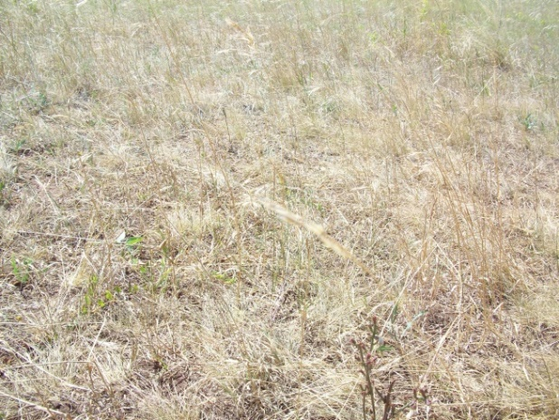

Рисунок 14 - Пастбище на северо-восточной стороне села Клинцы

Это объясняется тем что, животные в первую очередь поедают наиболее питательные для них растения. Интенсивно выедаемые излюбленные для животных растения угнетаются, выпадают из травостоя, а жгучие, колючие, неприятно пахнущие и ядовитые травы, которые животные не поедают, начинают доминировать в фитоценозе [4]. Растительность данного участка представлена такими видами как: овсяница луговая (Festuca pratensis); полынь австрийская (Artemisia austriaca); бодяк обыкновенный (Cirsium vulgare); мятлик луговой (Poa pratensis) характереный для 6 – 7 ступеней пастбищной дигрессии.

Участок без выпаса представлен многообразием видов трав (рисунок 15).

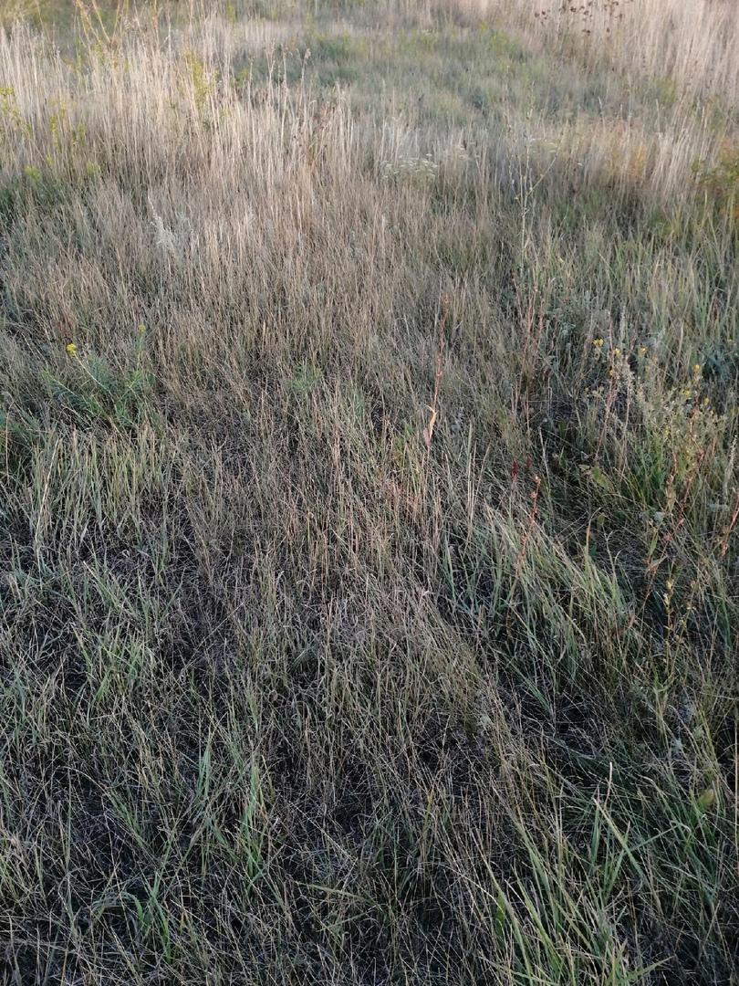

Рисунок 15 – Луговая растительность северо-Западной стороны села Победа

На лугу встречаются такие виды как, Земляника лесная (Fragaria vesca), Душица обыкновенная (Origanum vulgare), Подмаренник настоящий (Galium verum), Тысячелистник обыкновенный (Achillea millefolium), Шалфей лекарственный (Salvia officinalis), Живокость полевая (Delphinium consolida). Луг служит для сенокоса и сбора лекарственных трав.
В таблице 1 представлена сравнительная характеристика участков проведения исследования.

Таблица 1 – Сравнительная характеристика растительного покрова участков проведения исследования.

Участки | Видовой состав | Обилие | Жизненная форма | Виды индикаторы | Примечание | Степень дигрессии
Без выпаса | Разнообразный | Обильно  70 – 50% | Травы (по И.Г. Серебрякову) Дерновые (по Г.Н. Высоцкому) | Чина луговая (Lathyrus pratensis) | Кормовые и лекарственная культуры | 1
С выпасом | Менее разнообразный | Растения встречаются в небольшом количестве, рассеянно  30 – 10% | Травы (по И.Г. Серебрякову) Дерновые (по Г.Н. Высоцкому) | Овсяница луговая (Festuca pratensis), Полынь австрийская (Artemisia austriaca), Бодяк обыкновенный (Cirsium vulgare)  Мятлик луговой (Poa pratensis) | Кормовая культура | 6-7

Луговая растительность имеет разнообразный видовой состав, который обильно встречается. Жизненная форма представлена травами по И. Г. Серебрякову, дерновыми по Г. Н. Высоцкому. Степень дигрессии характеризуется 1 – 2 ступенями, то есть отсутствием влияния выпаса. Это подтверждается присутствием вида-индикатора чины луговой (Lathyrus pratensis). В травостое доминирует овсяница луговая (Festuca pratensis).
Участок с выпасом менее разнообразный, растения встречаются в небольшом количестве, рассеянно. Жизненная форма представлена травами по И. Г. Серебрякову, дерновыми по Г. Н. Высоцкому. Степень дигрессии характеризуется 6 - 7 ступенями, то есть сильным влиянием выпаса (пастбищная стадия). Это подтверждается преобладанием низовых злаков (мятлик луговой (Poa pratensis)), господствованием полыни (Artemisia), велика роль эфемеров и однолетников.
На лугах встречается больше растительности чем на пастбищах. Это связано с тем, что на пастбищах растения выедаются и вытаптываются. Постепенно растительный мир пастбищ сменяется на менее питательные, вкусные и колючие растения.
Таким образом, анализ данных участков указывает на угнетение на пастбище следующих видов: земляника лесная (Fragaria vesca), душица обыкновенная (Origanum vulgare), подмаренник настоящий (Galium verum), тысячелистник обыкновенный (Achillea millefolium), шалфей лекарственный (Salvia officinalis), живокость полевая (Delphinium consolida). Угнетение данных видов связано с их обильным поеданием и вытаптыванием. Так как овсяница луговая (Festuca pratensis) является эдификатором, то под её влиянием и влияние скота сформировалась растительность свойственная для пастбищ.

Заключение

Животные любого вида, выпасаемые на пастбище, в первую очередь поедают наиболее вкусные для них растения. Интенсивно выедаемые излюбленные для животных растения угнетаются, выпадают из травостоя, а жгучие, колючие, неприятно пахнущие и ядовитые травы, которые животные не поедают, начинают доминировать в фитоценозе.
Бутуханов А. Б (2011) отмечал, что при преобразовании видового состава пастбищной растительности происходят уменьшение численности и снижение жизненности высокорослых («верховых») злаков [3].
Таким образом, влияние стад сельскохозяйственных животных на состояние пастбищных биогеоценозов огромно. Под влиянием стада меняется видовое разнообразие растительности, изменяется почва. Она становится более плотной, что препятствует доступу кислорода. Почва подвергается давлению, что способствует угнетению растительности [5].
Луговая растительность без выпаса характеризуется отсутствием влияния выпаса. Это подтверждается присутствием вида - индикатора чины луговой (Lathyrus pratensis) и доминированием в травостое овсяницы луговой (Festuca pratensis).
Пастбище представлено низкими и редко растущими видами. Степень дигрессии характеризуется 6 - 7 ступенями (пастбищная стадия). Это подтверждается присутствием мятлика лугового (Poa pratensis) овсяницы луговой (Festuca pratensis), полыни австрийской (Artemisia austriaca), бодяка обыкновенного (Cirsium vulgare).
Так как овсяница луговая (Festuca pratensis) является эдификатором, то под её влиянием и влиянием скота сформировалась растительность свойственная для пастбищ. Пастбище в отличие от луга подвергается влиянию стада — экологического фактора, оказывающего воздействие на травостой, почву, другие компоненты природного комплекса.

Список использованных источников

1 Атлас-определитель растений и лишайников России и сопредельных стран. – Режим доступа: https://www.plantarium.ru/ (Дата обращения 15.07.20)
2 Абаимов, В. Ф. Экологические проблемы России и Оренбургской области / В. Ф. Абаимов, Г. В. Соболин, И. В. Сатункин, Ю. А.Гулянов, Ю. И. Коровин // Известия ОГАУ. 2005. №8 - 1. - ISSN: 2073-0853.
3 Бутуханов А.Б. Луговодство и пастбищное хозяйство в Забайкалье: учебное пособие / А.Б. Бутуханов. - Улан-Удэ: Изд-во БГСХА им. В. Р. Филиппова, 2011. - 288 с.
4 Дымова, Т. В. Оценка состояния растительного покрова пастбищ дельты Волги по состоянию растений индикаторов / Т. В. Дымова // Естественные науки. – 2010. - № 1 – С 18-24. - ISSN: 1818-507.
5 Магомедов, К. Г. Эффективные приемы использования деградированных присельских пастбищ и выгонов / К. Г. Магомедов, Р. К. Камилов, Г. Д. Кагиров // Научные известия. 2016. №4. - ISSN: 2413-6492.
6 Миркин, Б. М. Сохранение биоразнообразия степных экосистем: вклад рационального использования, охраны, восстановления / Б. М. Миркин, Л. Г. Наумова // Журн. общ. биологии. – 1992. – Т. 53. – № 1. – С. 18–30.
7 Раменский, Л. Г. Экологическая оценка кормовых угодий по растительному покрову / Л. Г. Раменский, И. А. Цаценкин, О. Н. Чижиков, Н. А. Антипин. – Москва: Сельхозгиз. - 1956. – С. 320.
8 Рябинина, З. Н. Определитель сосудистых растений Оренбургской области. / З. Н Рябинина, М. С. Князев. – Москва: Товарищество научных изданий КМК, 2009. – С. 758 – ISBN 978-5-87317-572-7.
9 Сагадатова, Г. С. Индикаторы пастбищной деградации растительного покрова средневозрастных степных залежей Оренбургского Зауралья / Г. С. Сагадатова // Вестник ОГУ. - 2008. №5-2.
10 Чибилёв, А. А. Атлас Оренбургской области / А. А. Чибилёв. – Москва: Просвещение, 2003. – 32 с. – ISBN 5-93684-018-2.
11 Юнусбаев, У. Б. Оптимизация нагрузки на естественные степные пастбища / У. Б. Юнусбаев. – Саратов: Научная книга, 2001. – С. 48.

